第七章 | 力
第一节 力

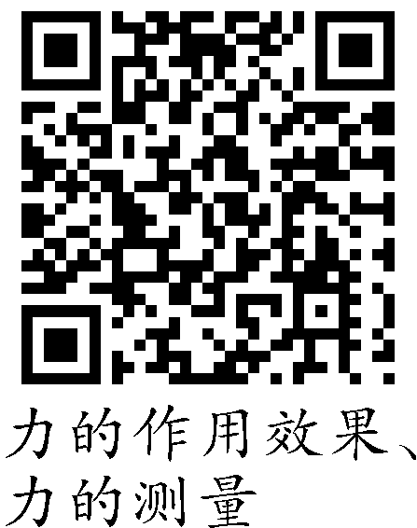
【学习目标】
1．知道力的概念。
2．知道物体间力的作用是相互的。
3．认识力的作用效果。

INCLUDEPICTURE "F:\\课件制盘（2017年春下册）\\各年级\\八年级\\教科版 八年级物理下册\\教案·教科8物（下）Word\\学习行为指导.TIF" \* MERGEFORMATINET 
行为提示：
1．认真阅读学习目标，用双色记号笔将行为动词画上记号。
2．创设情景，导入新课。

行为提示：
让学生利用身边的器材演示一些有关力的现象的实验。

提示：
相互接触的物体间不一定有力的作用。不接触的物体也可以有力的作用，如磁体吸引大头针。

知识链接：
不能看见力，我们可以通过力的作用效果来感受力的存在，这种物理研究方法叫做“转换法”。

情景导入 生成问题
【演示实验】取两个相同的木块，一木块上放一铁块，另一木块上放一条形磁铁。把两木块放在水面上，让它们相距较近的距离，再松开手。
【学生观察现象】两木块相互靠近。
【教师提问】为什么这两个木块会相互靠近呢？学生思考并回答，老师板书课题。
自学互研 生成能力
INCLUDEPICTURE "F:\\课件制盘（2017年春下册）\\各年级\\八年级\\教科版 八年级物理下册\\教案·教科8物（下）Word\\自主探究.TIF" \* MERGEFORMATINET 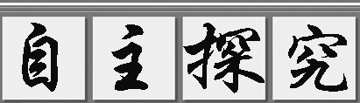

自主阅读教材P₂内容，完成1－2题：
1．什么是力？
答：物体对物体的作用，叫力。
2．请列举工农业生产中，有力存在的事例，并说出哪个是施力物体？哪个是受力物体？
仿例：推土机推土 施力物体：推土机 受力物体：土
答：起重机吊起货物 施力物体：起重机 受力物体：货物

自主阅读教材P₃内容，完成3－4题：
3．想想做做：(1)用手掌拍击桌面，说说手掌的感受，轻拍和重拍相同吗？
(2)双手互拍，手掌什么感觉？这说明物体间力的作用是怎样的？你能总结相互作用力的特点吗？
答：(1)用手掌拍击桌面，手会感觉痛，轻拍和重拍手的感觉不同；(2)双手互拍两手都痛，说明力的作用是相互的，相互作用的一对力：方向相反、大小相等、作用点分别在两个不同物体上，同时产生，同时消失。

提示：
大量事实表明，物体间力的作用是相互的，一个物体对别的物体施力时，也同时受到后者对它的作用力，这两个力称为一对相互作用力。
提示：
做匀速圆周运动的物体，其运动状态是发生了改变的。

学生自选器材完成探究活动，小组选派同学说明利用了什么现象得出什么结论。

各小组长将各知识模块中不能解决的问题展示到黑板上，寻求小组间合作探究，共同解决。

对照学习目标思考：
1．今天我学到了什么知识？
2．我还存在的疑惑是什么？
4．太空中没有空气，火箭为什么还能飞行呢？原来，火箭发动机能向后喷出燃气，使自身受力而前进，这是运用了力的作用是__相互__的原理；火箭受到燃气对它的作用力的方向与其运动方向__相同__(选填“相同”或“相反”)。
解析：火箭发动机向后喷出燃气，对燃气的作用力方向向后，由于物体间力的作用是相互的，因此燃气对火箭产生向前的力，这个力与火箭运动的方向相同。

自主阅读教材P₄内容，完成第5题：
5．力的作用效果有哪些？试举例说明“力能改变物体的运动状态”。
答：一是改变物体形状，二是改变物体的运动状态；
物体运动状态的改变包括物体运动速度的改变(加速、减速、由静到动、由动到静)和运动方向的改变。例如：人拉弓射箭，箭飞出去了，箭由静止状态变为运动状态。

INCLUDEPICTURE "F:\\课件制盘（2017年春下册）\\各年级\\八年级\\教科版 八年级物理下册\\教案·教科8物（下）Word\\合作探究.TIF" \* MERGEFORMATINET 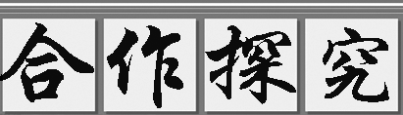
组内每个同学各举一个例子说明“力的作用是相互的”和“力的作用效果”。
答：用力拍桌子，手会感到痛，手给了桌子一个力，同时也受到了桌子对手的力；用力按压弹簧时弹簧被压缩，改变了弹簧的形状。

交流展示 生成新知
1．人在游泳时，使人前进的力是(D )
A．手臂划水的力 B．脚蹬水的力
C．手臂和脚拍打、划水的力 D．水对手臂的推力
2．观察如图所示的两幅图，说出跟物理有关的知识：
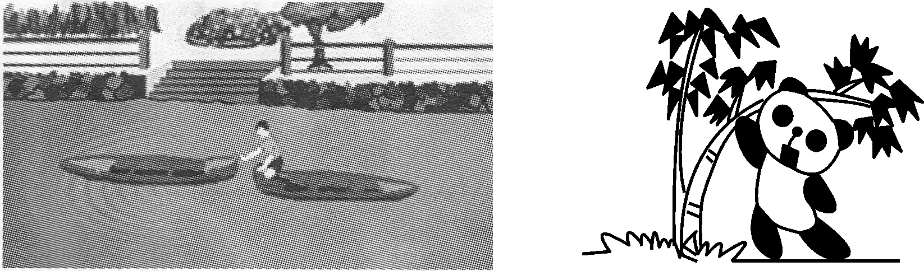
(1)物体间力的作用是相互的(或力可以改变物体的运动状态)__；
(2)__力可以使物体发生形变__。
当堂演练 达成目标
见学生用书
课后反思 查漏补缺

